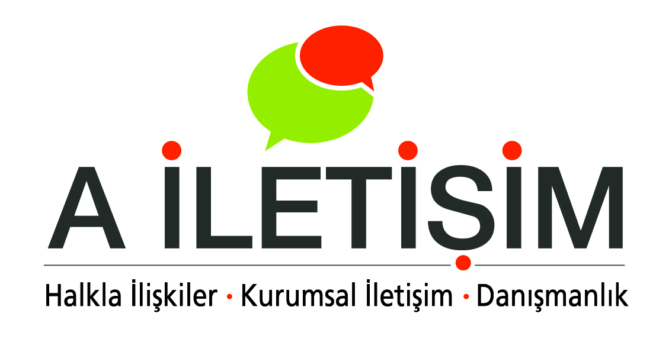

Basın Bülteni 07.07.2017
İstanbul Teknik Üniversitesi Öğretim Üyesi ve Biota Laboratuvarları Bilim Kurulu Başkanı Prof. Dr. Murat Türkoğlu uyarıyor:

TARAKTAKİ SAÇLAR SİZİ MUTSUZ EDİYORSA
ÇÖZÜM ÜZÜM ÇEKİRDEĞİNDEN GELEN PROCIYANIDIN’DE SAKLI

KISKANDIRACAK GÜÇLÜ SAÇLAR MÜMKÜN!

Her sabah uyandığınızda yastığa dökülen ya da tarakta biriken saçlarınız ile karşılaşmak sizi mutsuz mu ediyor? Bu durumdan yakınan yalnızca siz değilsiniz. Dünyada ortalama dört kadından biri saç dökülmesi sorunu ile karşı karşıya. Saç dökülmesinde asıl sorun, saç tellerinin incelmesi ve zayıflayarak, büyüme hızının yavaşlamasından kaynaklanıyor. Oysa kişiye özel saç ürünleri ile yapılacak bakım ve uygulamalar ile tedavi iyi planlanırsa, geriye dönüş mümkün!

Saç köklerinin güçlenmesi ve büyüme hızını artırabilmek için, doğadan gelen sese kulak vermek gerekiyor. Dünyanın en güçlü antioksidanlarından üzüm çekirdeğinden gelen Prociyanidin saç köklerini uyararak, incelmiş zayıf saç tellerini güçlendiriyor ve saçların dökülmesine engel oluyor. Üzüm çekirdeğinden gelen Prociyanidin; antioksidan özellik göstererek, serbest radikallerin zararlı etkilerini azaltıyor, saçı ve saç derisini koruyor, güçlü ve sağlıklı olmasını sağlıyor.

- Saçlar, kadınların fiziksel görünümlerinin önemli bir kısmını oluşturur. Ayrıca saçlı deriyi dış etkenlerden koruma ve vücut ısımızı dengeleme gibi çok önemli görevleri de var. Her gün 50–100 tane saç telinin dökülmesi normal sayılır, bundan daha fazla bir dökülme varsa saç dökülme probleminden bahsetmek gerekir.
- Dünya ortalamalarına göre her dört kadından bir tanesi saç dökülmesi sorunu ile karşı karşıya. Bu oran menopoz dönemi ile birlikte her dört kadından ikisine, bazı toplumlarda bunun da üzerine çıkabilmektedir. Kadınlarda saç dökülmesi sorunlarına karşı duyarlılık iki yaş grubunda daha yoğun görülür. Birincisi 25-40 yaş aralığı yani doğurgan dönemde, ikincisi ise 50-60 yaş aralığı olan menopoz dönemindedir.

İNCELEN SAÇLAR DÖKÜLMENİN HABERCİSİ OLABİLİR, SORUN YENİ SAÇ ÜRETEMEMEK!
- Kadınlarda görülen genel saç dökülmesi sıklıkla saçların uzunca bir sürede incelmesi ile başlar; bu incelmeye saç dökülmesi eşlik edebilir. Saçların güçsüzleşmesi ve incelmesi, seyrekleşmesi olarak söylenebilir. Kadınlarda görülen saç dökülmesi erkeklerde olduğu gibi sıkça karşılaşılan şiddette değildir.
- Kadınlarda görülen saç dökülmesinde, genellikle göze batan değişim anagen yani saç köklerinin aktif uzama süresinin kısalmasıdır. Bir diğer önemli husus ise, dökülme fazı bittikten sonra dermalpapillanın yani doğurgan bölgenin yeni bir saç teli üretmeye başlamasındaki gecikmedir.
- Kadın tipi saç dökülmesinin temel sebebi, saç köklerinin çoğunluğunun kalın ve güçlü olduğu büyüme evresinden ziyade, saç tellerinin ince ve zayıf olduğu duraklama evresinde olmasıdır. Saç dökülmesi durumunda, saçların yüzde 80’i duraklama fazındadır ve gelişme fazına geçiş yapamaz.
ÜZÜM ÇEKİRDEĞİNDEN GELEN GÜÇ
- Saç dökülmesi görülen kişiler mutlaka önlem almalı ve saçlı derideki kıl köklerini besleyen bir tedavi uygulamalı. Kadınlarda eğer tedavi iyi planlanırsa, erkeklerden daha hızlı ve kolay cevap alınır. Bu nedenle kişiye özel saç ürünlerinin önemi de bu noktada ortaya çıkar.
- İçerdiği üzüm çekirdeği ekstresi ile zayıf kıl köklerini güçlendiren, sağlam kıl köklerini ise besleyen Bioblas Prociyanidin serisi saçların dolgunlaşmasını ve canlanmasını sağlar.
- İstanbul Teknik Üniversitesi Öğretim Üyesi ve Biota Laboratuvarları Bilim Kurulu Başkanı Prof. Dr. Murat Türkoğlu, yenilenen Bioblas ve saç dökülmesine karşı yararları ile ilgili şu bilgileri verdi: “Dünyanın en güçlü antioksidanlarından üzüm çekirdeğinden gelen Prociyanidin ile güçlendirilen Bioblas Prociyanidin serisi saçların büyüme evresinde daha uzun süre kalmasını sağlayarak, saç dökülmesini azaltıyor. Üzüm çekirdeğinden gelen Prociyanidin antioksidan özellik göstererek saçı ve saç derisini koruyarak, kökten uca sağlıklı daha güçlü ve daha parlak olmasını sağlıyor.”

Bioblas şampuanların içerdiği phytovitamin& mineral katkılı bitkisel serumun ve Prociyanidin’in zayıflamış saç tellerini ve köklerini güçlendirerek saç dökülmesini engellediği, Almanya’nın Dermatest Laboratuarlarının etkinlik testlerinde onaylanmıştır. Bağımsız kuruluşlarda yapılan dermatolojik testlerde en yüksek derece olan mükemmel sertifikası almıştır.

